**СОДЕРЖАНИЕ**

|  |  |  |
| --- | --- | --- |
| 1. | Введение ……………………………………………………………… | 3 |
| 2. | Теоретическая часть………………………………………………….. | 4 |
| 3. | Практическая часть…………………………………………………… | 5 |
| 4. | Выводы………………………………………………………………… | 9 |
| 5. | Используемая литература……………………………………………. | 10 |

1. **ВВЕДЕНИЕ**

Растет популярность газированных напитков. Ни для кого не секрет, что самым любимым напитком детворы, молодёжи, да и многих взрослых, является *«Кока-Кола»*. Я задумалась, а почему нам в детском саду не дают вкусный напиток кока-колу? Мама сказала, что он вредный. А почему? Ведь в рекламе – это заряд бодрости и сил! Как и все популярные товары, *«Кока-Кола»* окружена огромным количеством слухов и мифов. Мне стало интересно узнать об этом напитке все.

Из разных источников информации я узнала, что *«Кока-Кола»*:

* с успехом заменяет бытовую химию, ею можно очистить посуду от чайного налета;
* хорошо удаляет ржавчину с металлических предметов;
* растворяет мясные продукты;
* портит зубы, вредно влияет на организм человека.

**Цель исследования**: определить вредные и полезные свойства газированного напитка *«Кока-кола»*

**Задачи исследования**:

* узнать насколько популярен напиток среди детей;
* изучить литературу и интернет источники по данной теме;
* провести эксперименты с напитком *«Кока-кола»;*
* проанализировать и проверить информацию о пользе и вреде *«Кока-колы».*

**Методы исследования**: опрос, наблюдение, экспериментирование.

**Тип проекта:** исследовательский, краткосрочный *(две недели).*

1. **ТЕОРЕТИЧЕСКАЯ ЧАСТЬ**

Кока-кола - это сильногазированный безалкогольный напиток.

В его состав входит:

* очищенная газированная вода;
* сахар;
* натуральный краситель карамель;
* регулятор кислотности ортофосфорная кислота;
* натуральные ароматизаторы;
* кофеин.

Посмотрев в интернете, мы нашли определение всех веществ, которые входят в состав Кока-колы.

*Газированная вода* – это вода, насыщенная газом. Обычно для газирования воды используется углекислый газ.

*Сахар* является важным пищевым продуктом, который обеспечивает организм энергией.

*Натуральный краситель карамель* – это добавка, которая придает коричневый цвет *«Кока-коле»*.

*Регулятор кислотности ортофосфорная кислота* – нарушает кислотно-щелочной баланс в организме, разъедает желудок, приводит к нехватке кальция в костях и зубах. Пожаро и взрывоопасна. Вызывает раздражение глаз и кожных покровов.

*Натуральные ароматизаторы* применяют для придания вкуса и запаха продукту, но не имеют питательной ценности.

*Кофеин* приводит к раздражительности, плохому сну, затрудняет работу сердца.

1. **ПРАКТИЧЕСКАЯ ЧАСТЬ**

Для того, чтобы узнать насколько популярный напиток кока-кола, я опросила знакомых ребят (анкета см. Приложение 1). Результаты анкетирования занесены в таблицу №1.

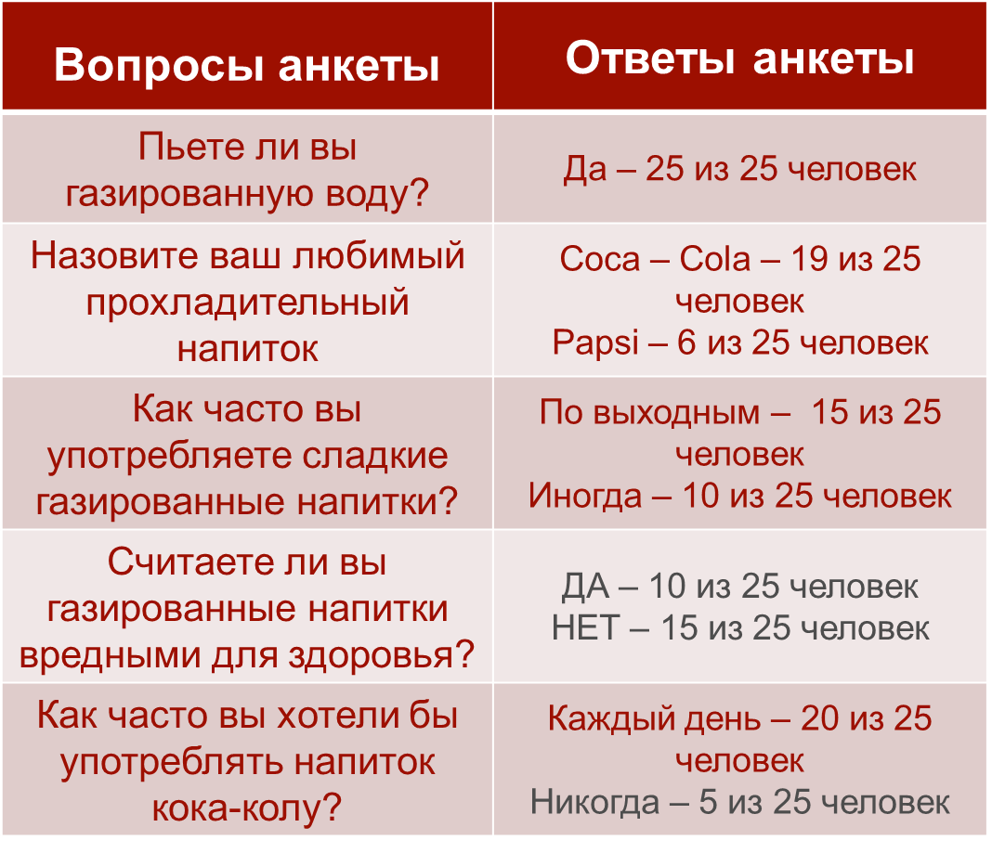

Я узнала, что многие любят пить кока-колу и хотят, чтобы даже в садике давали этот вкусный напиток.

Поэтому мне стало интересно узнать о составе и свойствах этого напитка. В ходе своей работы я попыталась исследовать свойства *«Кока – Колы»*. И провела несколько опытов.

***Эксперимент № 1***

Этот опыт помог проверить, как взаимодействуют *«Кока – Кола»* с ржавчиной и налётом на металлических предметах (см. Рисунок 1).

Мы положили в напиток и в воду ржавый гвоздь. После нескольких дней в стакане с *«Кока – колой»* гвоздь посветлел, очистился, а в воде – нет.

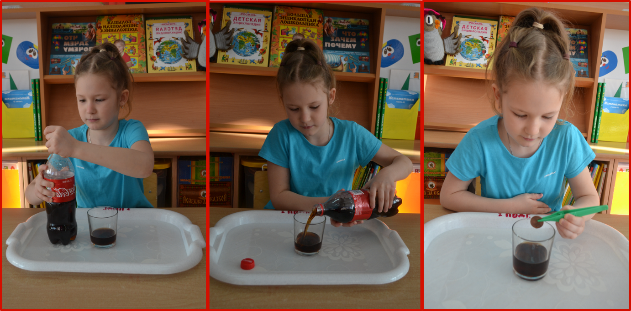Вывод: Мы м использовать кока-колу в хозяйственных целях. Но если *«Кока-кола»* с легкостью удаляет ржавчину, то она может разъедать стенки нашего желудка.

**Рисунок 1**

***Эксперимент № 2***

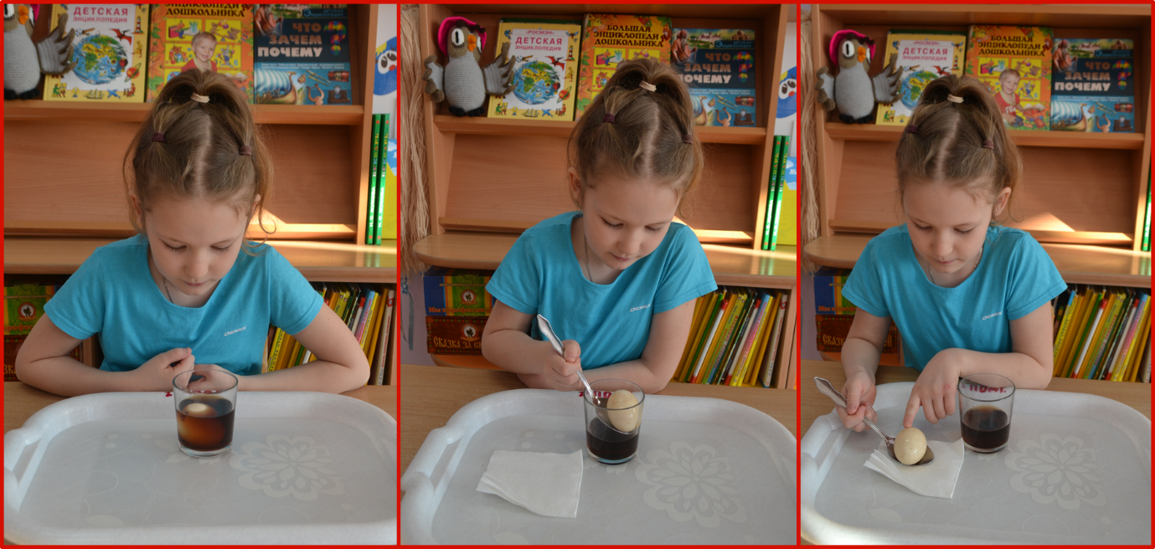Опасна ли *«Кока – кола»* нашим зубам? Для этого опыта мы взяли куриное яйцо. По своему составу скорлупа яйца похожа с нашими зубами. Яйцо поместили в стакан с *«Кока-колой»* (см. Рисунок 2).

**Рисунок 2**

Наблюдения показали, что яйцо, погруженное в напиток, потемнело, окрасилось в коричневый цвет, появились неровности и шероховатости, скорлупа яйца стала хрупкой. А скорлупа, находящаяся в воде, не изменилась.

Вывод: Употребление напитка в больших количествах может привести к разрушению эмали зубов. Красители Кока-колы очень стойкие и зубы от них темнеют.

***Эксперимент №3***

Для опыта разрезали кусочек колбасы на 2 половинки. Одну половинку положили в воду, другую – в *«Колу»*. На 2 день колбаса, помещенная в воду, не потеряла своего вида, а колбаса в *«Коле»* превратилась в кашицеобразное пюре и поменяла свой цвет.

Вывод: *«Кока-кола»* обладает разрушающими свойствами для мясных изделий.

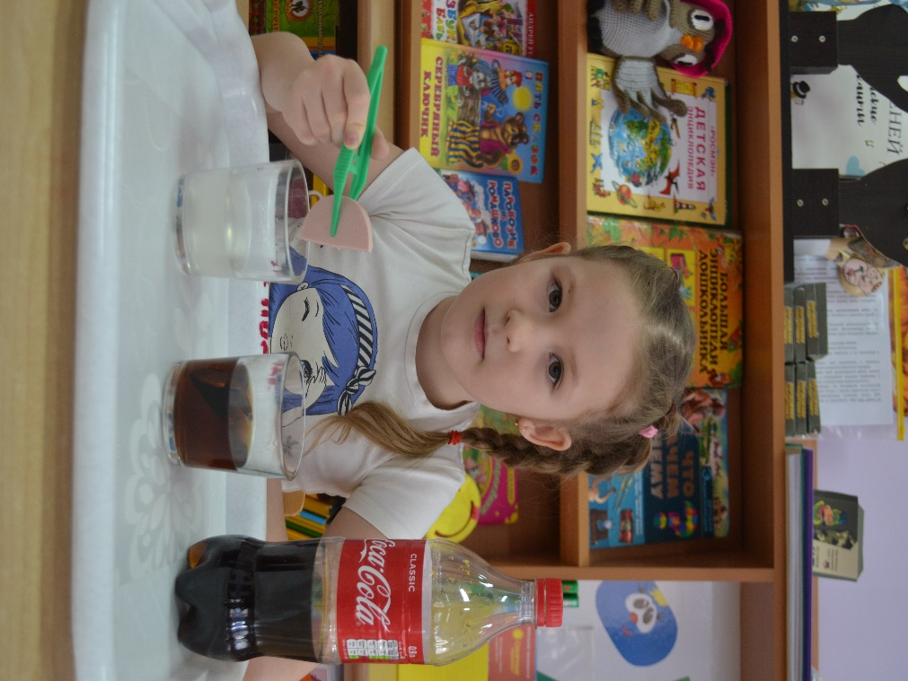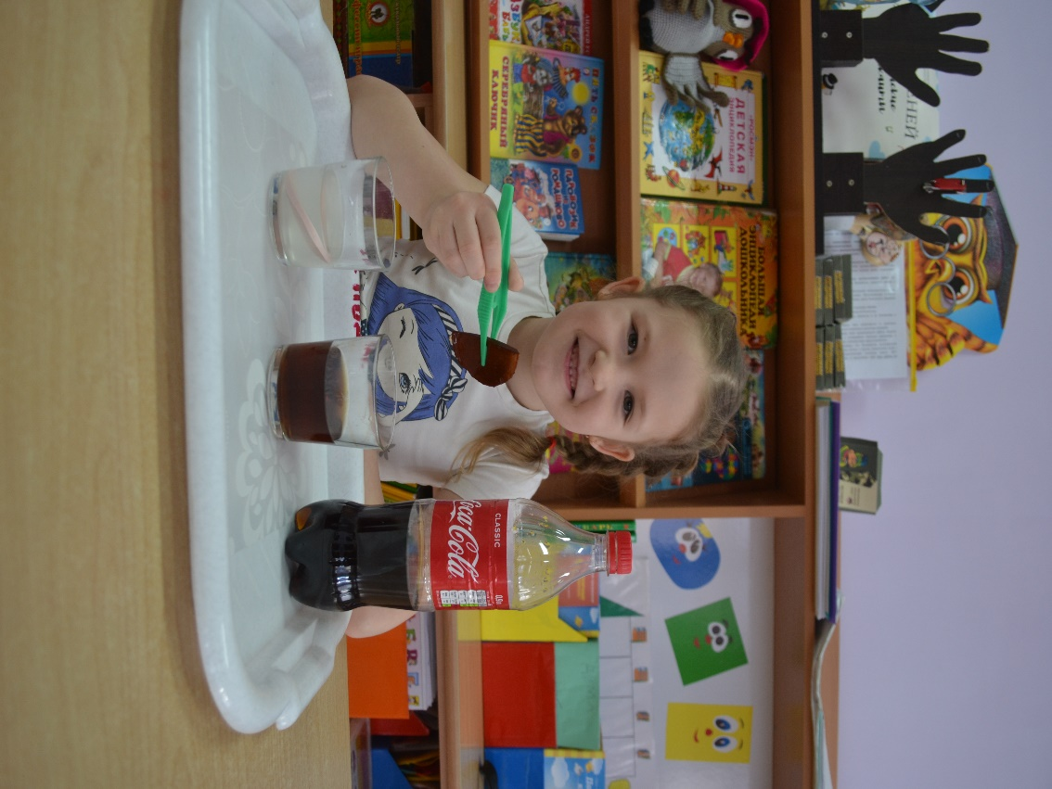

**Рисунок 3**

***Эксперимент №4***

Кока-кола стала героем множества *«народных рецептов»*, позволяющих облегчить жизнь хозяйки. В этом эксперименте мы решили проверить, как чистит *«Кока-кола»* чайные чашки от чайного налета (см. Рисунок 4).

Для этого мы налили в чайную чашку немного газировки и оставили постоять несколько часов. Далее мы увидели, что стенки чашки посветлели, и от налета не осталось и следа.

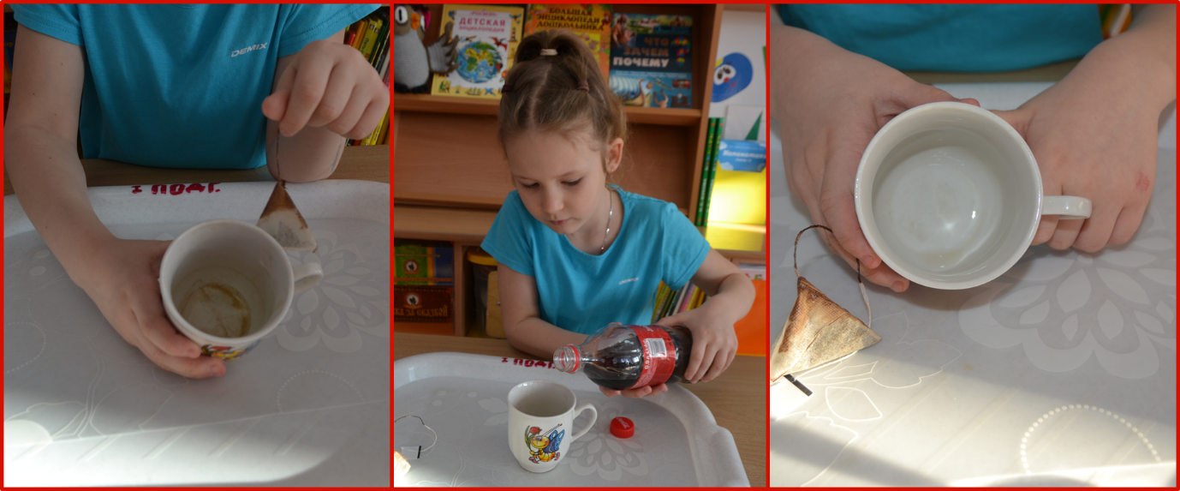Вывод: *«Кока-кола»* содержит вещества, разрушающие стойкие пятна

**Рисунок 4**

1. **ВЫВОДЫ**

Все эти опыты я провела потом и в детском саду для своих друзей. Многие были неприятно удивлены. Большинство информации о кока-коле, найденной в интернете, подтвердилась. В ходе исследования мы узнали, что:

1. *«Кока-кола»* – это не натуральный продукт, в его состав входит много вредных веществ.
2. Частое употребление этого газированного напитка может привести к болезням желудка, сердца, разрушению эмали зубов, т. д.
3. *«Кока-колу»* можно использовать в виде чистящих средств от накипи и ржавчины

В результате пришли к выводу, что Кока-кола, благодаря своим свойствам, может являться интересным материалом для опытов, наблюдений и творчества, но при приеме внутрь все-таки очень вредна для здоровья!

1. **ИСПОЛЬЗУЕМАЯ ЛИТЕРАТУРА**
2. Пиль А. Мое тело (Все обо всем). – М.: ООО «Издательство Астрель», 2002.
3. Чайковский А.М., Шейнкман А.Б. Искусство быть здоровым. Сборник, часть 1 и 2. М.: Физкультура и спорт, 1987.
4. http://dnevnyk-uspeha.com/interesnye-fakty/chem-vredna-koka-kola.
5. http://love-mother.ru/stati/zdorove-otdyh/12-samyh-neozhidannyh-faktov-o-koka-kole-shokiruyushhaya-pravda-o-populyarnom-napitke/

**ПРИЛОЖЕНИЕ 1**

**Анкета**

1. **Пьете ли вы газированную воду?**

1) Да

2) Нет

1. **Назовите ваш любимый прохладительный напиток**

-

1. **Как часто вы употребляете сладкие газированные напитки?**

1)Один раз в неделю

2)Два раза в неделю

3)Ежедневно

4)Редко

1. **Считаете ли вы газированные напитки вредными для здоровья?**

1)Да

2)Нет

3)Не знаю

1. **Как часто вы хотели бы употреблять напиток кока-колу?**

-